**金属活动性顺序的应用——学习任务单**

【学习目标】

1.能用金属活动性顺序对有关置换反应进行简单的判断。

2.能用金属活动性顺序解释日常生活中的一些现象。

【学习过程】

【资料】

1812年瑞典化学家贝齐里乌斯根据实验现象最先提出了金属活动性顺序。后来，俄国化学家贝开托夫在进行大量实验和系统研究之后形成的金属活动性顺序表。金属活动性顺序表大体上是按照298 K时，金属单质在水溶液中失去电子形成低价离子时的标准电极电势顺序排列的，因此金属活动性顺序规律的应用只适用于水溶液中，而不适用于其他非水体系。

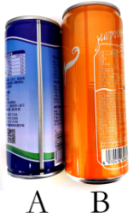【任务一】鉴别铁质易拉罐和铝质易拉罐

小明收集了两个大小、轻重和硬度均不同的易拉罐，如图所示。想知道这两个易拉罐的材质，于是展开了以下探究。

[查阅资料]制造易拉罐的材料主要有两种：铝合金、铁合金。

[猜想]如图所示的易拉罐的材质主要是铁或者铝。

[进行实验]小明设计了三个实验方案，用于判断易拉罐的材质。

|  |  |  |  |
| --- | --- | --- | --- |
|  | 操作 | 现象 | 结论 |
| 方案一 | 分别用磁铁吸引两个易拉罐 | A罐能被磁铁吸引；  B罐不能被磁铁吸引。 | A罐的材质主要是铁；  B罐的材质主要是铝。 |
| 方案二 | 将两个罐裁成条状打磨干净放入试管中，加入等体积、等浓度的盐酸 |  | A罐的材质主要是铁；  B罐的材质主要是铝。 |
| 方案三 | 将两个罐裁成条状打磨干净放入试管中，加入等体积、等浓度的硫酸亚铁溶液 |  | A罐的材质主要是铁；  B罐的材质主要是铝。 |

问题1：方案二中依据什么实验现象可以得出结论？

问题2：方案二中依据什么实验现象可以得出结论？

“金属活动性顺序”除了可以用于鉴别常见的金属之外，在初中化学中还有哪些应用呢？请继续完成后续任务。

【任务二】判断金属与酸、金属与盐溶液能否发生反应

问题1：用硫酸铜配制的农药波尔多液，可以防治葡萄生长中的病害。不宜用铁制容器盛装硫酸铜溶液的原因是什么？

问题2：洁厕灵（有效成分为盐酸）和管道疏通剂（主要成分之一为铝粉）不能混合使用的原因是什么？

问题3：进行如下微型实验，研究物质的性质。能产生气泡的是_________；有一只烧杯中的物质不与稀盐酸反应，原因是什么？

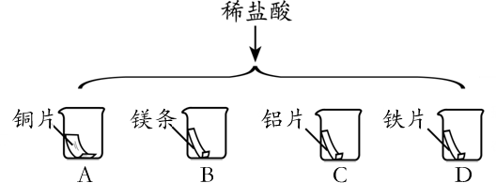

【任务三】处理废液回收再利用

问题：某实验室的废液中含有CuSO4、FeSO4和H2SO4，请设计一个工艺流程图从废液中回收硫酸亚铁溶液和铜（要求：为保证反应充分，每一步所加的药品均需过量）。

【任务四】分析金属与混合盐溶液反应后的成分

向AgNO3、Cu（NO3）2的混合溶液中加入一定量的Fe，充分反应后过滤，得到滤液和滤渣。

问题1：滤渣的成分是否可能为Ag和Fe的混合物？为什么？

问题2：请你分析滤渣的成分有哪几种可能？

除了上述应用之外，利用“金属活动性顺序”为模型，还能解决、解释很多问题，例如金属的冶炼问题等等。

【任务五】设计实验验证金属活动性顺序

问题1：设计实验方案验证Cu、Ag的金属活动性顺序。

问题2：设计实验方案验证Fe、Cu、Ag的金属活动性顺序。